Comunicato stampa

Dalla Blue economy quasi il 9% delle entrate programmate dalle imprese nel 2021
Rispetto al 2019 cresce di 6 punti la difficoltà di reperimento

Roma, 19 maggio 2022 – Nel 2021 sono state programmate 406.500 entrate dalle imprese dell’Economia del Mare, quasi il 9% del totale complessivo, in aumento del 22,6% rispetto al pre-Covid. Anche in questo ambito cresce la difficoltà di reperimento dei candidati che si attesta al 24,7% del totale delle richieste (+6 p.p. rispetto al 2019), ma nella cantieristica navale si arriva al 42,7%.
È quanto emerge dal volume “Economia del Mare e Green Deal” del Sistema informativo Excelsior di Unioncamere e ANPAL, realizzato in collaborazione con il Centro Studi delle Camere di commercio G. Tagliacarne, dove si esaminano anche altri aspetti delle filiere blu, come l’importante fattore moltiplicatore delle attività legate all’economia del mare sul resto dell’economia, che è pari a 1,9 euro per ogni euro investito.

Le professioni della Blue economy e le principali caratteristiche
Quasi il 78% degli ingressi programmati dalle imprese blu è concentrato nell’alloggio e ristorazione, che assorbe ben 315.010 entrate, seguito dai servizi turistici e di intrattenimento, con 47.360 entrate (11,7%). Gli altri settori pesano nell’insieme per il 10%, con fabbisogni occupazionali che passano dai 20.740 del trasporto marittimo fino ad arrivare ai circa 2.000 ingressi nelle industrie delle estrazioni terrestri e marine.
Il 61,5% delle entrate è rappresentato dalle professioni commerciali e dei servizi e il 18,1% da professioni non qualificate, i raggruppamenti maggiormente richiesti nelle filiere prevalenti dell’Economia del mare, ossia l’alloggio, ristorazione e i servizi turistici.
Il gruppo dei conduttori di impianti e macchine è molto rilevante nel trasporto marittimo di passeggeri e nell’alimentare/ittica, mentre nella cantieristica navale la domanda di occupati è rivolta per lo più alle figure appartenenti al gruppo degli operai specializzati.
Per gli ingressi in questi comparti, in particolare, si rileva una richiesta di esperienza pregressa nello stesso settore più elevata rispetto alla media delle entrate (54,7% vs. 47%), soprattutto nei servizi dell'alloggio e ristorazione (la quota raggiunge il 57,5%).
Difficoltà di reperimento sono segnalate in media da quasi una impresa del mare su quattro e rispetto al pre-Covid il ridotto numero di candidati diviene la principale motivazione, che acquista 4,8 p.p., arrivando all’11,5%, mentre le competenze inadeguate coprono il 10,6% delle difficoltà (+1,2 p.p.). Difficoltà significativamente più rilevanti nell’ambito della cantieristica navale, dove vengono riscontrate in quasi il 43% del totale delle entrate, nel 23,3% dei casi per mancanza di candidati. In questa filiera, ad essere introvabili sono soprattutto alcune figure di operai specializzati, come i fabbri ferrai, costruttori di utensili (65,1%), Fonditori, saldatori, lattonieri, calderai, montatori carpenteria metallica (55,1%), meccanici artigianali, montatori, riparatori e manutentori di macchine fisse e mobili (48,6%). Anche nel trasporto marittimo e nelle industrie delle estrazioni terrestri e marittime la carenza di figure è la motivazione di gran lunga prevalente, per il 14,4% dei casi su una difficoltà del 25,9% nella prima filiera e per l’11,7% su 21,6% nella seconda: i più introvabili sono i tecnici del trasporto navale (54,5%) e i conduttori di veicoli a motore (43,6%), rispettivamente.

I titoli di studio richiesti dalle imprese della filiera blu
Dall’analisi dei dati Excelsior per livelli di istruzione emerge che nel 2021 le figure professionali maggiormente richieste dalle imprese blu sono quelle in possesso di qualifica o diploma professionale (53,8%), seguite dai diplomati di scuola secondaria superiore (26,1%), mentre è più limitata la domanda di laureati (3,5%) e diplomati degli Istituti Tecnici Superiori (0,9%).
La caratteristica del titolo di studio si combina in modo differente con riferimento alla filiera di appartenenza. In particolare, nei comparti dell’economia del mare che si distinguono per contenuti a medio e alta intensità tecnologica si evidenzia una maggiore richiesta di lavoratori con una formazione universitaria, per esempio il 13,8% di entrate nelle estrazioni terrestri e marine è rappresentato da laureati, il 10,5% nel trasporto marittimo e il 10,4% nella cantieristica navale, settore dove tra l’altro è richiesto più intensamente il possesso dei titoli dell’ITS (5,8%).
Ad eccezione dei settori del trasporto marittimo e delle industrie delle estrazioni, dove a pesare maggiormente è il livello di istruzione secondario, in tutte le altre filiere si osserva la prevalenza della domanda di Istruzione e Formazione professionale concentrata in larga misura nell’indirizzo ristorazione con 165.640 entrate previste (pari al 75,7% del totale). Segue l’indirizzo legato ai servizi di promozione ed accoglienza con 17.790 entrate programmate (pari all’8,1%), ulteriori 10.940 entrate sono previste per personale con qualifiche nei servizi legati alla trasformazione alimentare (5%) e 5.250 per personale diplomato in indirizzi meccanici (2,4%).

Fonte: Unioncamere - ANPAL, Sistema Informativo Excelsior, 2021

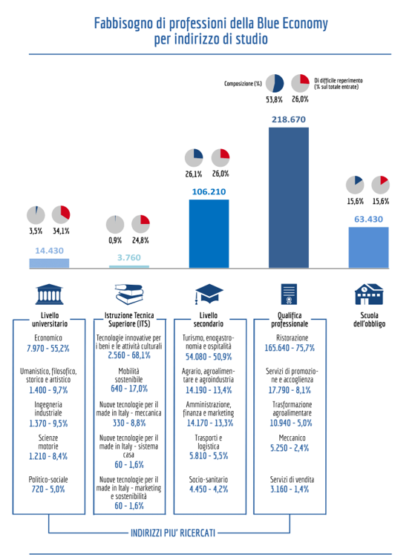

Fonte: Unioncamere - ANPAL, Sistema Informativo Excelsior, 2021

Il perimetro dell’economia del mare comprende i seguenti settori: Alloggio e ristorazione, Servizi turistici e di intrattenimento, Trasporto marittimo e per vie d'acqua di passeggeri, Filiera della cantieristica navale, Filiera alimentare/ittica e Industrie delle estrazioni terrestri e marine.

